უფლებამოსილი ექპორტიორის სტატუსის მისაღებად წარსადგენი განაცხადი

1. ექსპორტიორი |  |  |  |   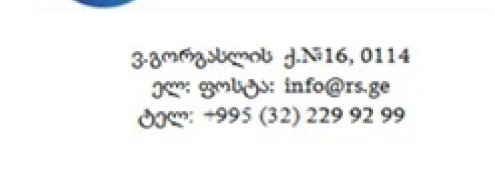
  (სახელი გვარი/სახელწოდება, საიდენტიფიკაციო ნომერი, ფაქტობრივი/იურიდიული მისამართი, საკონტაქტო ინფორმაცია (ტელეფონის/ფაქსის ნომერი, ელ-ფოსტა, ვებგვერდის მისამართი)
  2. წარმოშობის დეკლარაციის შედგენაზე პასუხისმგებელი პირი/პირები
  (სახელი გვარი, პირადი ნომერი, სამსახურებრივი პოზიცია, მისამართი, ტელეფონის/ფაქსის ნომერი, ელ-ფოსტის მისამართი)
3. საქონელი, რომლის ექსპორტიც განხორციელდება
საქონლის შესაბამისი დასახელება სეს ესნ-ის მიხედვით | სეს ესნ კოდი (4-ნიშნა დონეზე) | საქონლის აღწერა | დანიშნულების ქვეყანა/ქვეყნები |  | წარმოშობის კრიტერიუმი*
  საქონლის მწარმოებელი პირი
  დასახელება | ს/ნ
4. საქონლის მწარმოებლის/მწარმოებლების (წარმოების) ფაქტობრივი მისამართი
5. გსურთ, წარმოშობის დეკლარაციის ხელმოწერის ვალდებულებისაგან გათავისუფლება? **
  დიახ
  არა
6. წინამდებარე განაცხადზე თანდართული დოკუმენტების ჩამონათვალი:

7. ვაცხადებ, რომ:
● ვარ უფლებამოსილი, ხელი მოვაწერო წინამდებარე განაცხადს და ვადასტურებ, რომ აქ მოცემული ინფორმაცია ზუსტი და სრულყოფილია და მასში არ არის წინასწარგანზრახვით გამოტოვებული მონაცემები, რასაც გავლენა ექნებოდა საბოლოო გადაწყვეტილების მიღებაზე.
● სსიპ – შემოსავლების სამსახურს მივაწვდი ინფორმაციას მე-3 გრაფაში მითითებულ საქონელთან დაკავშირებული მონაცემების (მათ შორის, თანდართულ დოკუმენტაციაში მითითებული მონაცემების/ინფორმაციის) ცვლილების შესახებ.
● ვიღებ სრულ პასუხისმგებლობას წინამდებარე განაცხადში მითითებულ საქონელზე შედგენილი წარმოშობის დეკლარაციების სისწორეზე და კანონმდებლობასთან შესაბამისობაზე.
წარმოშობის დეკლარაციის შედგენაზე პასუხისმგებელი პირი/პირების ხელმოწერა
ექსპორტიორის/წარმომადგენლის ხელმოწერა
ბეჭედი (არსებობის შემთხვევაში)
* მიეთითება „ერთი მხრივ, ევროკავშირს და ევროპის ატომური ენერგიის გაერთიანებას და მათ წევრ სახელმწიფოებსა და მეორე მხრივ, საქართველოს შორის“ ასოცირების შესახებ 2014 წლის 27 ივნისის შეთანხმებით ან „საქართველოსა და თურქეთის რესპუბლიკას შორის თავისუფალი ვაჭრობის შესახებ“ 2007 წლის 21 ნოემბრის შეთანხმებით გათვალისწინებული წარმოშობის სტატუსის მისაღებად წარმოშობის არმქონე მასალებზე განსახორციელებელი საჭირო სამუშაოები და გადამამუშავებელი პროცესები.
** წარმოშობის დეკლარაციის ხელმოწერის ვალდებულებისაგან გათავისუფლების შემთხვევაში კისრულობთ სრულ პასუხისმგებლობას ნებისმიერ იმ წარმოშობის დეკლარაციაზე, რომელზეც მითითებულია ავტორიზაციის ნომერი და განიხილება, როგორც ხელმოწერილი თქვენ მიერ.

